Домашнее задание по сольфеджио 3 класс

- Повторить тональность до минор. Распеться в этой тональности (спеть гамму, Т53, устойчивые и неустойчивые ступеньки).

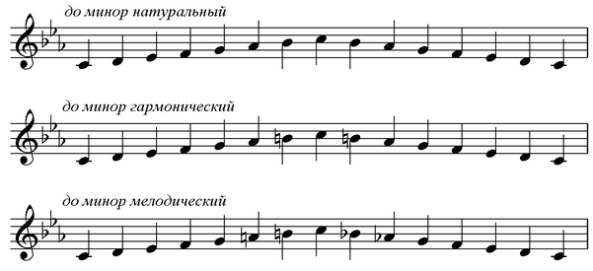

- Подготовить пение мелодии диктанта НАИЗУСТЬ с дирижированием

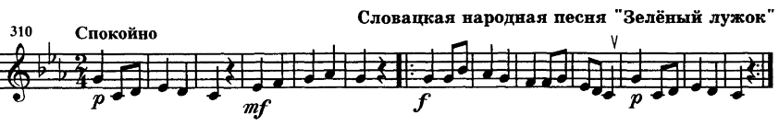

Дорогие ребята и родители!
По всем вопросам (непонятная тема, трудности с домашним заданием и др.) можно и нужно писать мне на почту darsert.solf@gmail.com

